RAID
Źródła ilustracji:
- https://en.wikipedia.org/wiki/Standard_RAID_levels
- https://en.wikipedia.org/wiki/Nested_RAID_levels
RAID (Redundant Array of Independent Disks) to technika organizacji pamięci masowej, która łączy wiele dysków twardych w jeden logiczny napęd w celu zwiększenia wydajności, niezawodności oraz pojemności. Istnieje kilka standardowych poziomów RAID, z których każdy ma swoje unikalne cechy, korzyści i ograniczenia.

Rodzaje RAID

RAID 0 – Striping
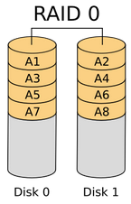
- Opis: RAID 0 dzieli dane na bloki i zapisuje je równolegle na wszystkich dyskach, co zwiększa szybkość transferu.
- Zalety:
  - Wysoka wydajność zapisu i odczytu.
  - Cała dostępna pojemność dysków jest używana.
- Wady:
  - Brak redundantności; awaria jednego dysku prowadzi do utraty wszystkich danych.
- Przykład: Dwa dyski po 1 TB w konfiguracji RAID 0 oferują 2 TB pojemności, ale bez redundancji.

RAID 1 – Mirroring
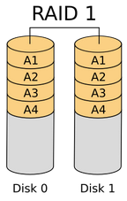
- Opis: RAID 1 tworzy dokładną kopię danych na przynajmniej dwóch dyskach.
- Zalety:
  - Wysoka niezawodność; awaria jednego dysku nie powoduje utraty danych.
  - Szybki odczyt, ponieważ dane mogą być odczytywane z dowolnego z dysków.
- Wady:
  - Poziom pojemności równy 50% całkowitej pojemności dysków w macierzy.
- Przykład: Dwa dyski po 1 TB w RAID 1 zapewniają 1 TB pojemności.

RAID 5 – Striping z parytetem
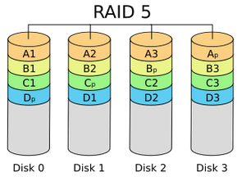
- Opis: RAID 5 łączy striping z rozproszonym parytetem, co oznacza, że dane i parytet są przechowywane na różnych dyskach.
- Zalety:
  - Wysoka wydajność i zwiększona odporność na awarie (możliwość utraty jednego dysku).
- Wady:
  - Wymaga co najmniej trzech dysków.
  - Złożoność obliczania parytetu może wpływać na wydajność zapisu.
- Przykład: Trzy dyski po 1 TB w RAID 5 zapewniają 2 TB pojemności (1 TB na parytet).

RAID 6 – Striping z podwójnym parytetem
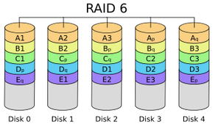
- Opis: RAID 6 działa podobnie jak RAID 5, ale z dodatkowym blokiem parytetowym, co pozwala na awarię dwóch dysków.
- Zalety:
  - Jeszcze wyższa niezawodność niż RAID 5.
- Wady:
  - Wymaga minimum czterech dysków.
  - Niższa wydajność zapisu w porównaniu do RAID 5 ze względu na dodatkowy parytet.
- Przykład: Cztery dyski po 1 TB w RAID 6 oferują 2 TB pojemności.

RAID 10 – Striping i mirroring
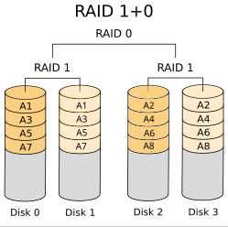
- Opis: RAID 10 łączy striping (RAID 0) i mirroring (RAID 1) w celu uzyskania zarówno wysokiej wydajności, jak i bezpieczeństwa danych.
- Zalety:
  - Wysoka wydajność i redundancja.
- Wady:
  - Wymaga co najmniej czterech dysków.
  - Tylko 50% całkowitej pojemności jest dostępne jako pojemność zdatna do użytku.
- Przykład: Cztery dyski po 1 TB w RAID 10 zapewniają 2 TB pojemności.

RAID 01 – Mirroring i striping
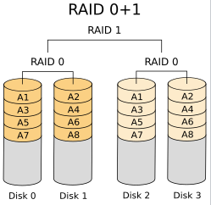
Opis:
RAID 01 (czyli RAID 0+1) jest połączeniem RAID 0 i RAID 1. Tworzy się kopię (mirror) dwóch lub więcej grup dysków, które są następnie dzielone na striping.
Zalety:
Oferuje lepszą wydajność niż pure RAID 1 i redundancję. Umożliwia odzyskanie danych w przypadku awarii jednego z dysków w każdej grupie.
Wady:
Wymaga co najmniej czterech dysków. W przypadku awarii dwóch dysków w tej samej grupie może dojść do utraty danych. Poziom pojemności równy 50% całkowitej pojemności dysków.

Obliczanie pojemności RAID
Pojemność macierzy RAID można obliczyć na różne sposoby, w zależności od wybranego poziomu RAID. Oto ogólne zasady:
- RAID 0: Pojemność = (Liczba dysków) x (Pojemność jednego dysku).
- RAID 1: Pojemność = (Pojemność jednego dysku) x (Liczba dysków / 2).
- RAID 5: Pojemność = (Liczba dysków - 1) x (Pojemność jednego dysku).
- RAID 6: Pojemność = (Liczba dysków - 2) x (Pojemność jednego dysku).
- RAID 10: Pojemność = (Pojemność jednego dysku) x (Liczba dysków / 2).
- RAID 01: Pojemność = (Pojemność jednego dysku) x (Liczba dysków / 2).

Przykład obliczeń
Załóżmy, że mamy 4 dyski po 2 TB każdy:
- RAID 0: 4 x 2 TB = 8 TB
- RAID 1: 2 TB x 2 = 2 TB
- RAID 5: (4 - 1) x 2 TB = 6 TB
- RAID 6: (4 - 2) x 2 TB = 4 TB
- RAID 10: 2 TB x 2 = 4 TB
- RAID 01: 2 TB x 2 = 4 TB

Podsumowanie
Configuracja RAID pozwala na optymalizację poziomów wydajności, niezawodności oraz pojemności systemów magazynowania danych. Zrozumienie rodzajów RAID i sposobów obliczania ich pojemności jest kluczowe dla wyboru odpowiedniej konfiguracji do zadań, które chcesz wykonać, oraz dla zapewnienia, że Twoje dane są chronione przed utratą.

Ciekawostka
Jak będzie nazywał się ten RAID i jaką będzie miał pojemność?
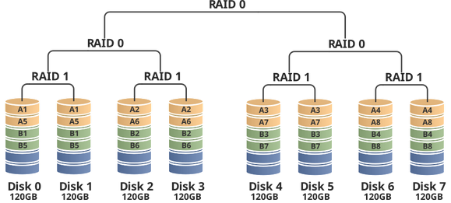

kalkulator RAID
kod:
<!DOCTYPE html>
<html lang="pl">
<head>
<meta charset="UTF-8">
<meta name="viewport" content="width=device-width, initial-scale=1.0">
<title>RAID Capacity Calculator</title>
<style>
body {
background-color: white;
font-family: Arial, sans-serif;
text-align: center;
margin-top: 50px;
}
form {
display: inline-block;
padding: 20px;
border: 1px solid #ccc;
border-radius: 5px;
}
</style>
</head>
<body>
<h1>RAID Capacity Calculator</h1>
<form method="post" action="">
<label for="numDisks">Ilość dysków:</label>
<input type="number" name="numDisks" id="numDisks" min="1" required><br><br>
<label for="diskSize">Pojemność dysku (w TB):</label>
<input type="number" name="diskSize" id="diskSize" min="1" required><br><br>
<label for="raidType">Typ RAID:</label>
<select name="raidType" id="raidType">
<option value="0">RAID 0</option>
<option value="1">RAID 1</option>
<option value="5">RAID 5</option>
<option value="6">RAID 6</option>
<option value="10">RAID 10</option>
</select><br><br>
<input type="submit" name="calculate" value="Oblicz pojemność">
</form>
<?php
if (isset($_POST['calculate'])) {
$numDisks = (int)$_POST['numDisks'];
$diskSize = (float)$_POST['diskSize'];
$raidType = (int)$_POST['raidType'];
$capacity = 0;
switch ($raidType) {
case 0: // RAID 0
$capacity = $numDisks * $diskSize;
break;
case 1: // RAID 1
$capacity = ($numDisks / 2) * $diskSize;
break;
case 5: // RAID 5
$capacity = ($numDisks - 1) * $diskSize;
break;
case 6: // RAID 6
$capacity = ($numDisks - 2) * $diskSize;
break;
case 10: // RAID 10
$capacity = ($numDisks / 2) * $diskSize;
break;
default:
$capacity = 0;
break;
}
echo "<h2>Całkowita pojemność RAID: $capacity TB</h2>";
}
?>
</body>
</html>

